架构设计说明文档

版本更新列表：

V1.0 2017年5月21日

+功能需求与肺功能需求列表

+项目包图

+项目部署图

|  |  |  |  |
| --- | --- | --- | --- |
| 非功能性需求 | | | 功能性需求 |
| 约束 | 运行期质量属性 | 开发期质量属性 |
| 应用的使用平台 | 易用性 | 易于理解 | 实现Web端订票 |
| 使用时的网络环境 | 可靠性 | 模块化 | 可按照关键字搜索 |
| 开发人员技术 | 安全性 一般即可 | 模块间松耦合 | 实现推荐电影 |
|  | 伸缩性 能支持100人同时访问 本地数据库 | 能自动化部署 | 一定程度解决座位冲突 |
| 数据库稳定性 | 健壮性 奔溃后数据库的现场恢复 |  | 支付前可取消订单 |
|  | robust 不考虑 |  |  |

逻辑视图

项目包图

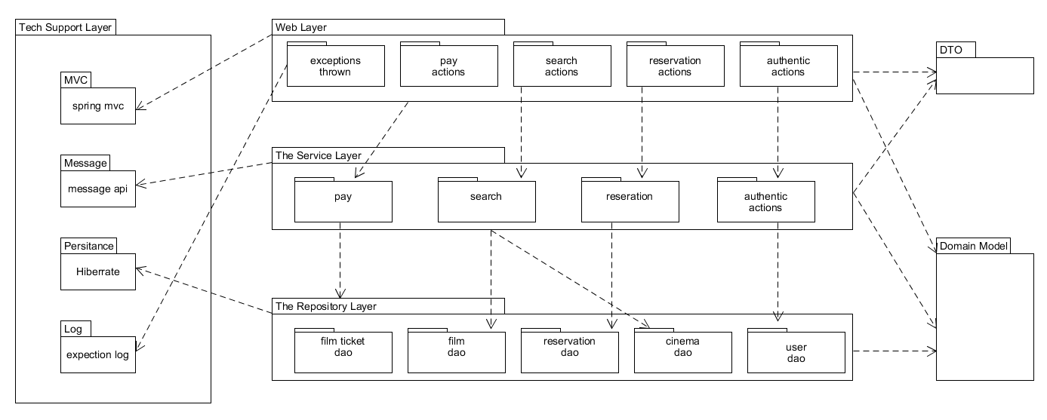

物理视图

部署图

